Salmi salmilaisten ja muiden silmin: Suomea vai Venäjää?

Monet rajakarjalaiset eivät yhdistäneet itseään kielensä perusteella muihin itämerensuomalaisiin vaan uskontonsa perusteella venäläisiin. Tämä harhakäsitys sopi tietenkin hyvin venäläistyttämistyön tekijöille ja tukijoille, näyttihän kannatus venäläisiä kouluja kohtaan tällöin tulleen suoraan ”kansasta” tai ”kansalta”. Siten esimerkiksi eräs salmilainen lausui aikanaan eräässä Valamon kirkonkokouksessa, että ”myö tahommo venjua, ku se on ristittyzien kieli kogo muailmas”. Eräs toinen salmilainen puolestaan ilmoitti (vuonna 1905) kannattavansa venäläisiä kouluja, koska kyseessä oli ”Jumalan äidin kieli”:

”Venjan kieli on Jumalan muamon kieli. Malittu tulee huujatuksi, jos rukoillaan suomeksi. Venjan skolat pitäh sentähen olla.”

Käsitys venäjän kielestä uskonnonharjoituksen ainoana oikeana kielenä oli venäläisten pappien kansaan juurruttama. Salmissa kirkkoherra Sotikov samoin kuin lukkarit Pokrovskij ja Iltonov levittivät tätä käsitystä eivätkä suostuneet suomenkielisten jumalanpalvelusten pitoon. Samasta syystä he halusivat Salmiin venäläistämiskouluja ja jopa suomenkielisten kansakoulujen muuttamista opetuskieleltään venäjänkielisiksi. Heidän toimintaansa paheksuttiin voimakkaasti, mikä tuli selvästi esiin jo 1905, ensimmäisen sortokauden päätyttyä, mutta toisaalta heillä oli kannattajiakin; osa tavallisesta rahvaasta ymmärsi – heidän opetuksiinsa perustuen – että suomenkielisen jumalanpalveluksen pito oli loukkaus koko ortodoksista uskontoa kohtaan. ”Ei suomenkielistä jumalanpalvelusta, ei suomenkielistä jumalanpalvelusta” huusivat eräät, kun Sotikov kysyi heiltä, olisiko hänen pidettävä jumalanpalvelus suomeksi, niin kuin jo ensimmäisen sortokauden päätyttyä vaadittiin. – Kieliriidasta syntyi kirkossa sellainen sekasorto, että jumalanpalvelus jäi pitämättä kirkkoslaaviksikin.

Salmia yhdisti Venäjään ennen muuta uskonto – asia, jota venäläistäjät osasivat tietenkin käyttää hyväkseen. Pitäjän koettiin tässä suhteessa eronneen voimakkaasti suuresta osasta muuta Suomea, niin kuin asia tietysti olikin. Tätä eroa ja jopa kuilua vahvisti myös siihen liittynyt kulttuurinen ero: luterilaisilla ei esimerkiksi ollut käytössään paastoa, mitä kreikkalaiskatolisen väestön piirissä paheksuttiin voimakkaasti. Tapio Hämynen kirjoittaa teoksessaan Suomalaistajat, venäläistäjät ja rajakarjalaiset, että Suojärvellä, ”kuten koko Suomen [Raja-] Karjalassa”, kansa piti itseään venäläisenä ja luterilaista suomalaista se piti ruotsina ja pakanana. – ”Ka paganat ollah, hyö ruotsit moizet argen pitäjät”, oli erään suojärveläisen aikanaan esittämä käsitys luterilaisista suomalaisista. Salmissa taas aterioinnin aluksi ja lopuksi kaikki tekivät ristinmerkin äidin tai buaban johdolla nurkassa olleeseen ikoniin päin kumartuneina. Jos lapsi ei toiminut mainitulla tavalla, äiti saattoi kysyä häneltä: ”Ruoččiko olet?”

Myös Salmin luterilaisen seurakunnan pappina ennen sotia toiminut M. Huhtinen kertoo eräässä haastattelussaan, että häntä kutsuttiin paikkakunnalla ”Ruotsin papiksi”. Hän kertoo, että aunuksenkielessä oli käytössä sanonta: ”A ruholt, rungolt ristikansa, a olet raukko ruočči.” (= Olemukseltasi olet kristitty, mutta olet viheliäinen ruotsi.)

Salmin – ja yleensä Raja-Karjalan – luterilaiset puolestaan nimittivät kreikanuskoisia ”venäläisiksi”. Tästä kertoo tunnettu Suomen suvun tutkija Arvid Genetz (Arvi Jännes) matkakertomuksessaan (1870) näin:

”Mutta usko ei ole ainoa eroitus asukasten välillä: myöskin tapojensa, pukunsa ja kielensä puolesta ovat luterilaiset aivan jyrkästi eroitetut kreikanuskoisista, joita he tavallisesti sanovat ’Wenäläisiksi’. Tätä en ole maininnut viitatakseni mihinkään ylenkatseeseen eli [= tai] vihaan heidän välillä, sillä sitä ei ole; mutta juuri sentähden tulee tämä eroitus sitä kummastuttavammaksi etenkin paikoissa, joissa he asuvat toistensa keskessä, niin kuin Impilahden pitäjässä.”

Toisaalta on todettava se, että Salmista asioitiin ehkä enemmän Venäjälle kuin muualle Suomeen ja että siellä näkyy aiempina aikoina kyllä esiintyneen voimakastakin Venäjän kulttuurin ja kielen ihailua ja tämän ilmiön ohella jopa oman perinteen ja kielen halveksuntaa.

Arvid Genetz kirjoitti vuonna 1870 Salmiin ja Salmin kihlakuntaan tekemältään matkalta, että paikallinen nuoriso välitti vanhoista karjalaisista runoista jokseenkin vähän. Sen sijaan se läpätti ”haapasien tavalla” loppumattomia ”pajatuksia” venäjäksi, usein niistä sanaakaan ymmärtämättä. Useat miehet kuitenkin osasivat venäjää, etenkin kirkonkylissä ja saha- ja ruukkipaikoissa sekä Salmin pitäjän rantakylissä, ”koska he enemmin kuin muut ovat olleet pappiensa ja muiden Wenäläisten vaikutuksen alla”.

Tällä taidollansa he Genetzin mukaan mielellään kerskailivat ja näkyivät samalla halveksivan omaa kieltänsä, jota he sanoivat lehmän kieleksi. Lisäksi Pietarissa eli Piiterissä käynti ja oleskeleminen oli semmoisena ylemmän sivistyksen ja kokemuksen merkkinä, että niille, jotka olivat päässeet sinne ”toiveidensa perille” – ja ne eivät olleet Genetzin mukaan harvoja – kotiin tultua annettiin kunnianimitys piiterittä eli piiteriččy.

Salmia pidettiin pitkään eräänlaisena kaukaisena ja kehittymättömänä takamaana. – Edellä kerrottiin siitä, kuinka 1800-luvun alkupuolella keisari Aleksanteri I teki matkan Suomeen. Matkan hän päätti aloittaa Salmista. Kuultuaan tästä reittisuunnitelmasta kuvernööri Walleen totesi, että itsevaltias joutuisi seudulle, joka oli vähimmin viljeltyä koko maailmassa, todelliseen erämaahan, jossa ei ollut ihmisasuntoja ja joka oli niin viheliäinen, että jo pelkkä sen näkeminen herätti ”kammoa”.

Vielä yli sata vuotta myöhemmin kuvasi matkan Raja-Karjalaan tehnyt O. Enckell pitäjää osin samansuuntaisesti. Hänen teoksessaan on mm. kuvaliite, jossa on salmilaisia miehiä pitkine partoineen. Kuvateksti kuuluu: ”Primitiivisiä tyyppejä Salmista.” Salmia ja muuta Raja-Karjalaa pidettiinkin muun Suomen silmissä toisaalta eksoottisena, toisaalta primitiivisenä. Lisäksi se edusti koko Suomen seuduista eniten jotakin alkukalevalaista – samaan aikaan, kun sillä oli olemuksessaan vaaralliseksi ja vieroksuttavaksi tulkittu venäläinen leima.

Raja-Karjala yhdistettiinkin kansatieteellisessä mielessä pikemmin itäkarjalaiseen, toisin sanoen aunukselaiseen, kieli- ja kulttuurialueeseen (Salmi eteläaunukselaiseen, Suojärvi keskiaunukselaiseen) kuin muuhun Suomeen. Venäläisen kulttuurin vaikutus oli alueella tietenkin vahva, ja sen vaikutus näkyi paitsi kielessä myös lähes kaikilla muillakin kulttuurin osa-alueilla, ennen muuta kansanperinteessä, sekä aineettomassa että aineellisessa. Rajan läheisyys ja kulttuurinen erilaisuus teki Salmista kiinnostavan pitäjän koko muun Suomen silmissä. Vuonna 1918 painetussa Kansanvalistusseuran kalenterissa oli Väinö Voionmaan kirjoittaman laajahkon artikkelin ”Suur-Suomi” yhteydessä pari kuvaa Salmista. Kuvien aiheet liittyivät juuri pitäjän poikkeuksellisuuteen: ”Suomen ja Wenäjän rajapaikka Salmin Manssilassa” sekä ”Kreikanuskoinen kylä itäisimmässä Suomessa (Salmissa)”.

Raja-Karjalaa toisaalta ihailtiin, toisaalta samanaikaisesti vieroksuttiin sen epäsuomalaisuuden tähden. Petri J. Raivo esimerkiksi kirjoittaa artikkelissaan ”Karjalan kasvot: näkökulmia Karjalan maisemaan” siitä, miten Raja-Karjalaa pidettiin – Itä-Karjalan ohella – osana kalevalaista alkukotia, jonne matkanneiden karelianistien erityisinä kiinnostuksen kohteina olivat olleet alueen runoperinne, kansatyypit, tavat, kieli, materiaalinen kulttuuri sekä alueen rakennusperinne ja kulttuurimaisema. Raivon mukaan esimerkiksi kirkolliset rakennukset eivät saaneet Suomen itsenäistymisen jälkeen liikaa muistuttaa Venäjästä, vaikka toisaalta ortodoksisuutta haluttiin pitää yllä ja jopa kunnioittaa. Tämän piti kuitenkin tapahtua kansallisessa hengessä, ts. irrallaan venäläisyydestä. Erityisen tuomittavia olivat todelliseen tai kuviteltuun venäläisyyteen viitanneet symbolit ja merkitykset. Tällaisia suomalaiseen maisemaan kuulumattomia merkkejä olivat mm. ortodoksiseen traditioon kuuluneet kahdeksan- ja kuusipäiset poikkipienalliset ristit sekä venäläistyyliset sipulikupolit, jotka ehkä selvimmin edustivat venäläistä arkkitehtuuria. Ajan asenteita kuvaa osaltaan hyvin se, että yksikään itsenäistymisen ja talvisodan välillä rakennetuista ortodoksisista rukoushuoneista ei saanut katolleen pyhän hengen vuodatusta symboloinutta kupolia.

Ristien samoin kuin eräiden muiden asioiden ja symbolien kansallistuttamisesta kertoi arkkipiispa Herman Laatokka-lehdessä vuonna 1928 näin:

”Kirkkomme kansallistuttamistyö, jossa on saatu aikaan näkyvänä tuloksena m.m. pappien ristien yksinkertaistuminen ja hakaristin käyttö ketjuyhdistelmänä, on lähentänyt kirkkoon nekin ainekset, jotka venäläistyttämistyön aikana sille kylmenivät.” ”Jumalanpalveluskielenä on Karjalassa yksinomaan suomen kieli, joka lähentää seurakuntaa kirkkoon.”

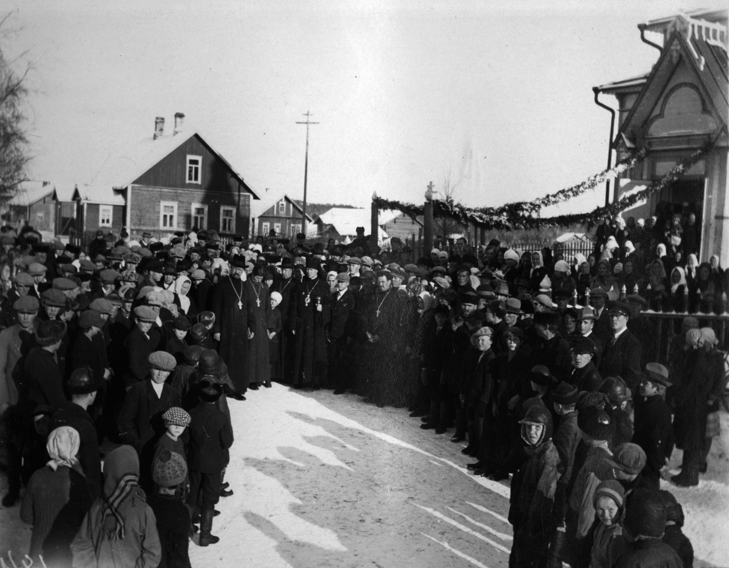

KUVA: ARKKIPIISPA HERMAN ORUSJÄRVELLÄ VUONNA 1931. KUVA: SUOMEN ORTODOKSINEN KIRKKOMUSEO/ VALOKUVA-ARKISTO.

Myös muulla tavoin oli otettu etäisyyttä Venäjään ja Venäjän kirkkoon. Tärkeimpiä muutoksia olivat juuri jumalanpalvelusten muuttaminen suomenkielisiksi sekä uuden ajanlaskun käyttöönotto. Tosin Raja-Karjalassa nämä muutokset kohtasivat voimakasta vastarintaa. Juuri Salmissa, Mantsinsaarella sekä Suojärvellä muutos aiheutti riitoja. Edelleen jopa pappien puvut koetettiin muuttaa kansallisemmiksi ts. valitsemalla niiden väreiksi joko Suomen sini-valkoiset tai Karjalan puna-mustat värit. ”Samaten ei uusia kirkkoja rakenneta enää venäläiseen vaan joko pohjoismaiseen tai bysanttilaiseen tyyliin”, Herman totesi.

Tosin ajatus kieleen perustuvasta kansallisesta yhteenkuuluvuudesta alkoi Euroopassa levitä ja yleistyä vasta 1800-luvulla; aiemmin oli ryhmitytty yhteisen hallitsijan tai uskonnon ympärille. Tästä näkökulmasta salmilaisten ja rajakarjalaisten keskuudessa vielä 1900-luvun alussa ainakin paikoin esiintynyt tunne yhteenkuuluvuudesta samaa uskontoa tunnustaneiden venäläisten ja heidän tsaarinsa kanssa ei ollut mitenkään outo.
Ks. Pantsu, s. 767. Lainaus suomeksi: ”Me tahdomme venäjää, kun se on kristittyjen kieli koko maailmassa.”
Ks. Hämynen 1995, s. 37 – 38 sekä mainittu lähde. Lainaus kuuluu suomennettuna: ”Venäjän kieli on Jumalan äidin kieli. Rukous tulee häväistyksi, jos rukoillaan suomeksi. Venäläiset koulut pitää sen tähden olla.”
Sourander, s. 205 – 207.
Ks. Hämynen 1995, s. 41 sekä mainittu lähde.
Laitila, s. 404.
Ks. Salmi; Kirkollisen kansanperinteen arkisto. Suomalaisen Kirjallisuuden Seuran kansanrunousarkisto.
Luterilaisia oli jo vanhastaan kutsuttu ”ruotseiksi”. Vanhan rajan takaisessa Itä-Karjalassa kaikkia suomalaisia kutsuttiin vielä 1940-luvulla ”ruotseiksi”. Ruotsin ja Venäjän välinen raja jakoi jo varhain ihmiset siten, että sen länsipuolella asuvia kutsuttiin ”ruotseiksi”, itäpuolella asuvia ”ryssiksi”, vaikka rajan molemmin puolin asui samaa Suomen heimoa.
Samoin Anni Viljanto totesi 1950-luvulla ilmestyneessä Salmi-teoksessaan, että välit luterilaisten ja kreikkalaiskatolisten kesken olivat Salmissa erittäin hyvät.
A. G. (= Arvid Genetz), s. 86.
Tosin tällainen on yleistä kaikkialla; oman murteen ja kansanperinteen häpeäminen ja jopa halveksiminen oli lähes kaikkialla Suomessa yleistä – ja juuri nuorison keskuudessa –vielä pitkään toisen maailmansodan jälkeenkin. Tähän vaikutti osaltaan se, että esim. kansakoulut yrittivät tietoisesti kitkeä lapsista murteellisen puhetavan pois, sillä murteita pidettiin (kirjakielen) rinnalla alempiarvoisina – ellei jopa eräänlaisina kielen ”vääristyminä”.
A. G. (= Arvi Genetz), s. 91. – Vrt. Järvinen, s. 81: vielä sotien jälkeisenä aikana esimerkiksi Tatjana Hötti sanoi eräälle sputnikeista puhuneelle nuorelle miehelle: ”A oletko sie Piiteris käynyt?” ”En ole”, vastasi kyseinen nuori mies. Hötti sanoi: ”Älä mene sie taivasta tutkimaan, kun et Piiteris ole käynyt.”
Pitäjä oli syrjäinen ja huonojen kulkuyhteyksien päässä. Verrattuna esimerkiksi naapureihin Impilahteen ja Suojärveen Salmi olikin enemmän sivussa muusta Suomesta. ”Tuskin lie Suomessa toista seutua, joka olisi kaikin puolin niin tuntematon kuin Salmi.” Ks. Huhtinen 1940, s. 90.
Ks. Enckell, s. 38.
Voionmaa, Väinö, Suur-Suomi. Kansanvalistusseuran kalenteri 1919. Helsinki 1918, s. 8 ja 16. – Voionmaa toteaa (mts. 8 – 9) Suur-Suomen olleen luonnollinen tavoite jo pelkästään maantieteelliseltä kannalta: ”Ensinnäkin koko tämä suuri alue, Suomi – Wenäjän-Karjala – Kuolla, muodostaa selwän, yhteenkuuluwan, luonnollisen kokonaisuuden. Kartasta nähdään, että tämä Suur-Suomi on luonnollinen kannasmaa tai saarelma kahden mantereen ja kahden meren wälissä. Itä-Euroopan tasaisista lakeuksista luonnollisen Suur-Suomen erottaa Suomenlahden – Laatokan – Äänisjärwen – Wienanmeren mahtava luonnonraja, ’yksi maailman selwäpiirteisimpiä rajawyöhykkeitä’.”
Tätä venäläistä arkkitehtuuria poistettiin näkyviltä paikoilta mm. Helsingin Viaporissa eli Suomenlinnassa, jonka venäläinen varuskuntakirkko riisuttiin luterilaiseksi. Samoin esimerkiksi Hämeenlinnassa sikäläisestä venäläisestä varuskuntakirkosta, joka sittemmin toimi Hämeenlinnan kaupunginkirjastona, poistettiin juuri kaikki Venäjään viittaava arkkitehtuurinen koristelu – samaan tapaan kuin Suomenlinnassa tehtiin. Kuitenkaan Salmissa, tai yleensä Raja-Karjalassa, ei näy olleen mitään tämänsuuntaisia vaatimuksia tai pyrkimyksiä.
Raivo, s. 25.
Ajanlaskuun liittyneistä kysymyksistä ks. esim. Koukkunen, Heikki, Tuiskua ja tyventä: Suomen ortodoksinen kirkko 1918 – 1978. Heinävesi 1982, s. 35 – 40. Vanha ajanlasku oli monille tärkeä ja siten se eli eräiden ihmisten ajattelussa vielä pitkään - jopa toisen maailmansodan jälkeisenäkin aikana, jolloin oltiin evakossa ja uusilla asuinseuduilla.
Laitila, s. 399. – Yleinen seurakuntakokous oli hyväksynyt näissäkin paikoin uuden ajanlaskun käyttöönoton, mutta vastustajia oli vielä runsaasti. Siten ainakin Manssilassa ja Orusjärvellä vietettiin pääsiäistä kaksi kertaa – sekä uuden että vanhan ajanlaskun mukaan. Tämä aiheutti häiriötä mm. koulutyölle, sillä oppilaat olivat ensi alkuun vapaita viettämään pääsiäistä kumman käytännön mukaan tahansa. 1920-luvun alkuvuosina uuden ajanlaskun mukainen käytäntö vakiintui kuitenkin lähes kaikkialle maahan, vain muutama seurakunta pitäytyi tiukasti vanhaan ajanlaskuun. Nämä seurakunnat erosivat ortodoksisesta kirkosta itsenäisiksi seurakunniksi. Ks. Railas, Viktor, Suomen ortodoksisen kirkon historia. Ortodoksiaa lukiossa II. Jyväskylä 1987, s. 85.
Tällaiset puvut eivät kuitenkaan koskaan tulleet käyttöön.
Ks. Laatokka 9.2.1928.

